**INFORME FOTOGRAFICO**

**INSTALACION DE LINEA RSW CHATA PISQUEÑA**

**Paita, 12 de abril del 2024**

**SEÑORES**

**AUSTRAL GROUP SAA**

**PLANTA COISHCO**

**ATT: ING. GUSTAVO MENDOZA**

**JEFE DE PROYECTOS**

**ACTIVIDADES REALIZADAS**

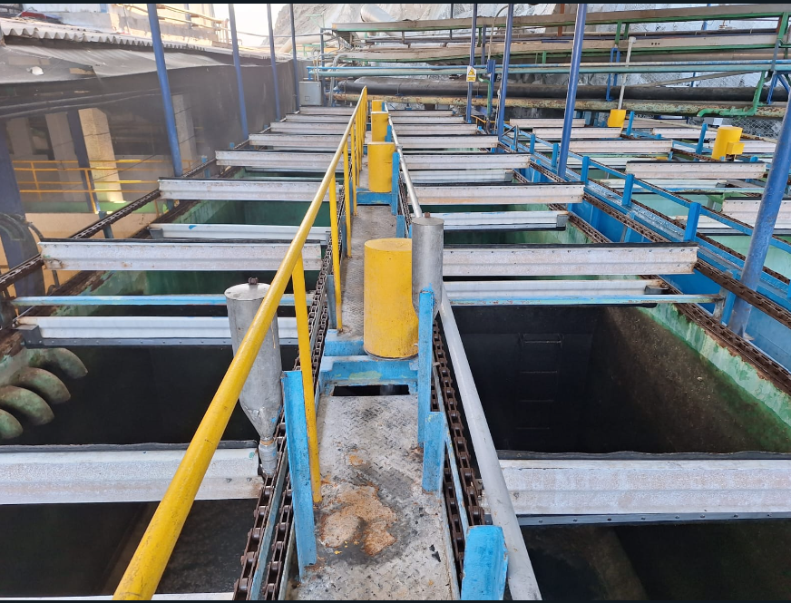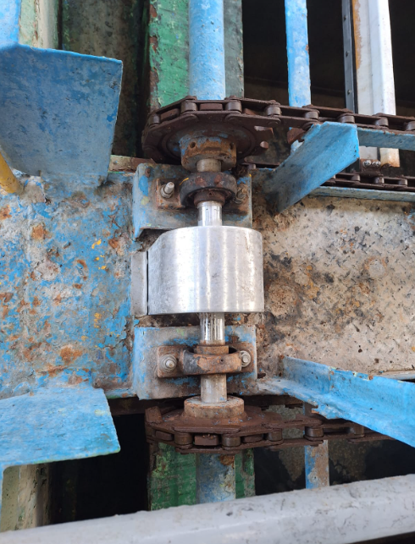

* MONTAJE DE TUBERIA DE 8” CON BRIDA PARA LA CONEXION DE MANGUERON DE LINEA DE RSW DE ENVIO DE PLANTA.

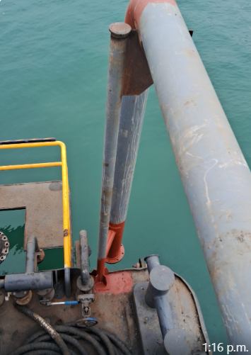 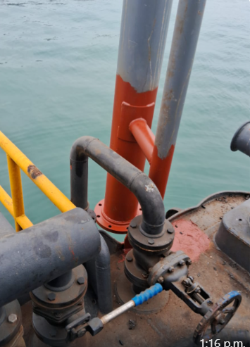 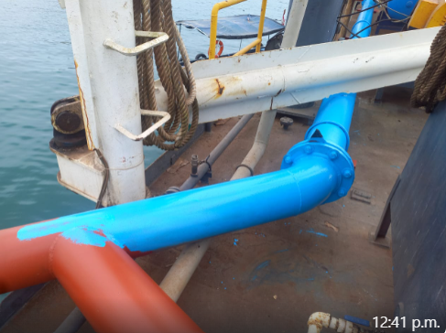

* ENTRADA DE LINEA RSW A SISTEMA TRANSVAC.

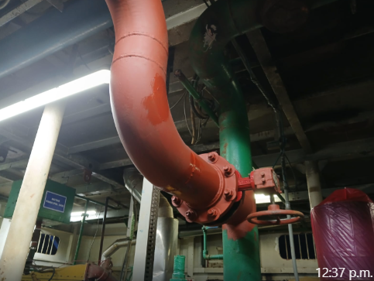 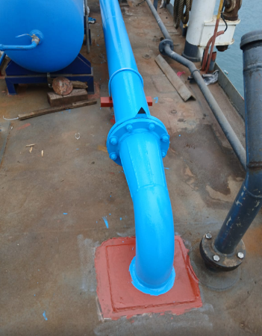

* ENTRADA DE LINEA RSW A SISTEMA FISHMAN VALVULA EN LA PARTE SUPERIOR

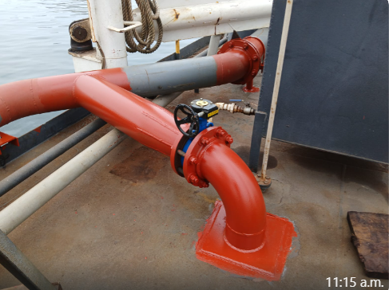 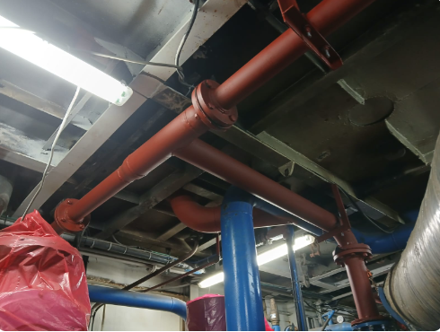

* MANIFOOLD DE RIEGO LADO NORTE

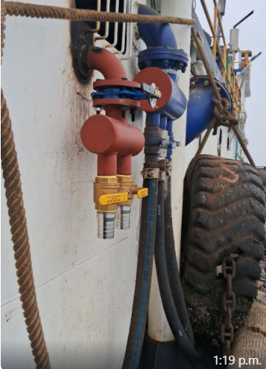

* MANIFOOLD DE RIEGO LADO SUR SE RETIRO PARA SUBIR LLANTONES

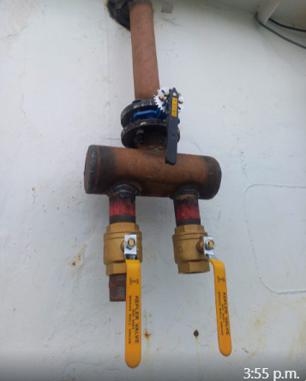 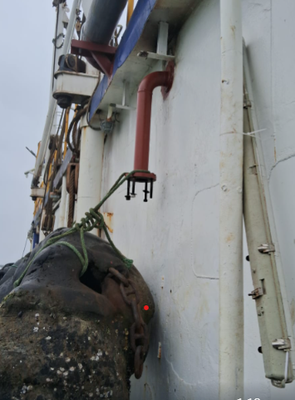

* SUCCION DE AGUA DE EMBARCACION LADO NORTE LA VALVULA SE ENCUENTRA DENTRO DE SALA DE MAQUINAS

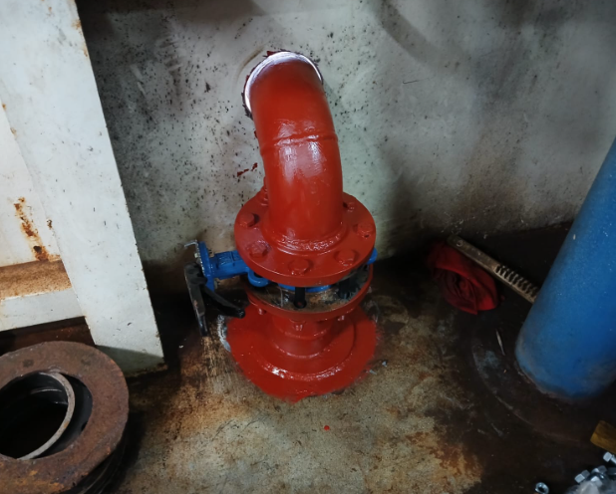 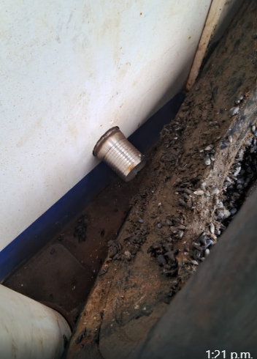

* SUCCION DE AGUA DE EMBARCACION LADO SUR LA VALVULA SE ENCUENTRA AFUERA DE SALA DE MAQUINAS

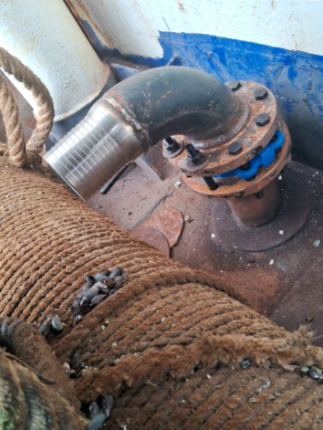

* BOMBA DE TRASVASE DE SUCCION DE AGUA DE EMBARCACION Y VALVULA CHECK DEL TOMAFONDO Y FLUJOMETRO

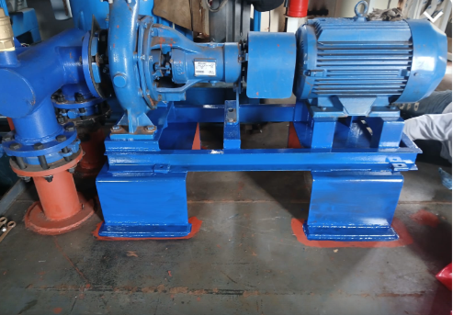 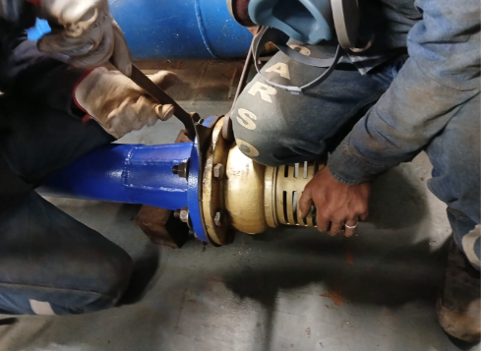

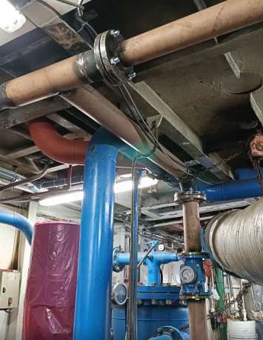

Atentamente,

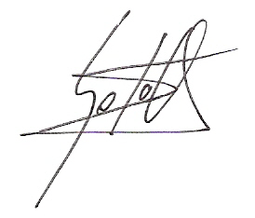

**-----------------------------------------------**

**TEC. DARWIN SOTO ORDOÑEZ**

**Gerente General**